USO DEL DOM
Las siglas DOM significan Document Object Model, o lo que es lo mismo, la estructura del documento HTML. Una página HTML está formada por múltiples etiquetas HTML, anidadas una dentro de otra, formando un árbol de etiquetas relacionadas entre sí, que se denomina árbol DOM (o simplemente DOM).

El objeto document
En Javascript, la forma de acceder al DOM es a través de un objeto llamado document, que representa el árbol DOM de la página o pestaña del navegador donde nos encontramos. En su interior pueden existir varios tipos de elementos, pero principalmente serán o : no es más que la representación genérica de una etiqueta: HTMLElement. es una unidad más básica, la cuál puede ser o un nodo de texto.

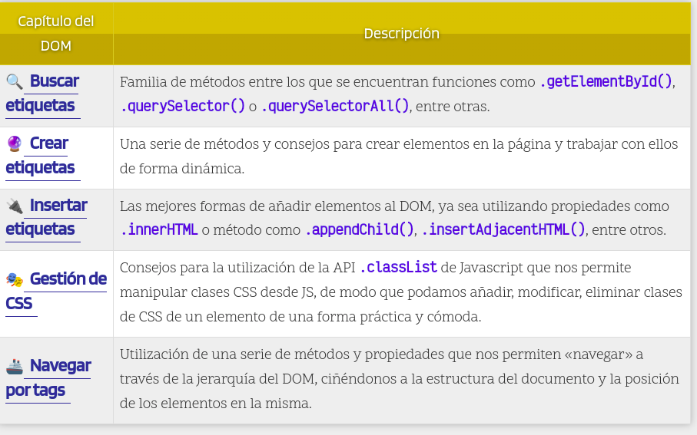

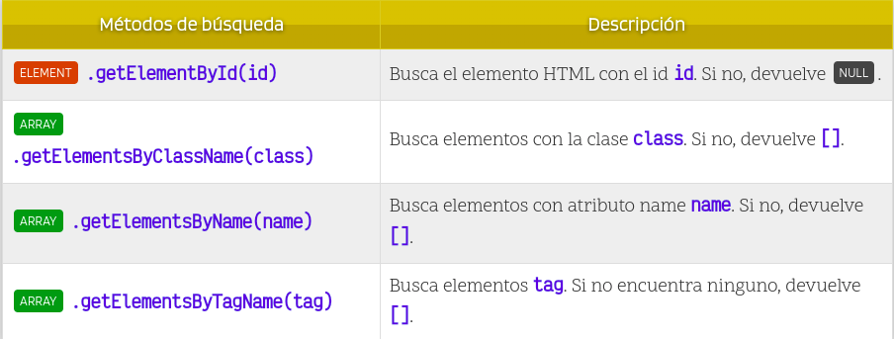

Estos son los 4 métodos tradicionales de Javascript para manipular el DOM. Se denominan tradicionales porque son los que existen en Javascript desde versiones más antiguas. Dichos métodos te permiten buscar elementos en la página dependiendo de los atributos id, class, name o de la propia etiqueta, respectivamente.

getElementById()
El primer método, .getElementById(id) busca un elemento HTML con el id especificado en id por parámetro. En principio, un documento HTML bien construído no debería tener más de un elemento con el mismo id, por lo tanto, este método devolverá siempre un solo elemento:

const page = document.getElementById("page"); // <div id="page"></div>
Recuerda que en el caso de no encontrar el elemento indicado, devolverá .

getElementsByClassName()
Por otro lado, el método .getElementsByClassName(class) permite buscar los elementos con la clase especificada en class. Es importante darse cuenta del matiz de que el metodo tiene getElements en plural, y esto es porque al devolver clases (al contrario que los id) se pueden repetir, y por lo tanto, devolvernos varios elementos, no sólo uno.

const items = document.getElementsByClassName("item"); // [div, div, div]
console.log(items[0]); // Primer item encontrado: <div class="item"></div>
console.log(items.length); // 3

Estos métodos devuelven siempre un con todos los elementos encontrados que encajen con el criterio. En el caso de no encontrar ninguno, devolverán un vacío: []
Exactamente igual funcionan los métodos getElementsByName(name) y getElementsByTagName(tag), salvo que se encargan de buscar elementos HTML por su atributo name o por su propia etiqueta de elemento HTML, respectivamente:

// Obtiene todos los elementos con atributo name="nickname"
const nicknames = document.getElementsByName("nickname");
// Obtiene todos los elementos <div> de la página
const divs = document.getElementsByTagName("div");

OJO: Aunque en esta documentación se hace referencia a , realmente los métodos de búsqueda generalmente devuelven un tipo de dato HTMLCollection o NodeList, que aunque actúan de forma muy similar a un , no son arrays, y por lo tanto pueden carecer de algunos métodos, como por ejemplo .forEach().
Recuerda que el primer método tiene getElement en singular y el resto getElements en plural. Ten en cuenta ese detalle para no olvidarte que uno devuelve un sólo elemento y el resto una lista de ellos.

Métodos modernos
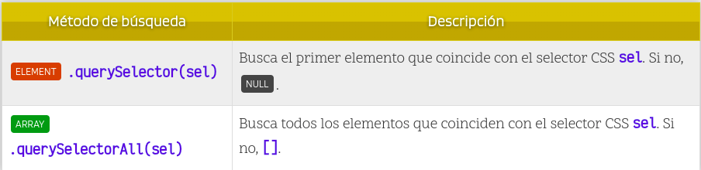
Aunque podemos utilizar los métodos tradicionales que acabamos de ver, actualmente tenemos a nuestra disposición dos nuevos métodos de búsqueda de elementos que son mucho más cómodos y prácticos si conocemos y dominamos los selectores CSS. Es el caso de los métodos .querySelector() y .querySelectorAll():

Con estos dos métodos podemos realizar todo lo que hacíamos con los métodos tradicionales mencionados anteriormente e incluso muchas más cosas (en menos código), ya que son muy flexibles y potentes gracias a los selectores CSS.

querySelector()
El primero, .querySelector(selector) devuelve el primer elemento que encuentra que encaja con el selector CSS suministrado en selector. Al igual que su «equivalente» .getElementById(), devuelve un solo elemento y en caso de no coincidir con ninguno, devuelve null

const page = document.querySelector("#page"); // <div id="page"></div>
const info = document.querySelector(".main .info"); // <div class="info"></div>

Lo interesante de este método, es que al permitir suministrarle un selector CSS básico o incluso un selector CSS avanzado, se vuelve un sistema mucho más potente.

El primer ejemplo es equivalente a utilizar un .getElementById(), sólo que en la versión de .querySelector() indicamos por parámetro un , y en el primero le pasamos un simple . Observa que estamos indicando un # porque se trata de un id.

En el segundo ejemplo, estamos recuperando el primer elemento con clase info que se encuentre dentro de otro elemento con clase main. Eso podría realizarse con los métodos tradicionales, pero sería menos directo ya que tendríamos que realizar varias llamadas, con .querySelector() se hace directamente con sólo una.

querySelectorAll()
Por otro lado, el método .querySelectorAll() realiza una búsqueda de elementos como lo hace el anterior, sólo que como podremos intuir por ese All(), devuelve un con todos los elementos que coinciden con el selector CSS:
// Obtiene todos los elementos con clase "info"
const infos = document.querySelectorAll(".info");
// Obtiene todos los elementos con atributo name="nickname"
const nicknames = document.querySelectorAll('[name="nickname"]');
// Obtiene todos los elementos <div> de la página HTML
const divs = document.querySelectorAll("div");

Crear elementos HTML
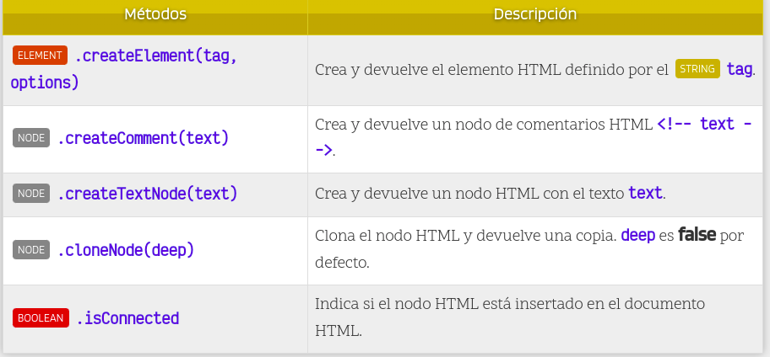
Existen una serie de métodos para crear de forma eficiente diferentes elementos HTML o nodos, y que nos pueden convertir en una tarea muy sencilla el crear estructuras dinámicas, mediante bucles o estructuras definidas:

El método createElement()
Mediante el método .createElement() podemos crear un elemento HTML en memoria (¡no estará insertado aún en nuestro documento HTML!). Con dicho elemento almacenado en una variable, podremos modificar sus características o contenido, para posteriormente insertarlo en una posición determinada del DOM o documento HTML.
Vamos a centrarnos en el proceso de creación del elemento, y en el próximo capítulo veremos el apartado de insertarlo en el DOM. El funcionamiento de .createElement() es muy sencillo: se trata de pasarle el nombre de la etiqueta tag a utilizar.

const div = document.createElement("div"); // Creamos un <div></div>
const span = document.createElement("span"); // Creamos un <span></span>
const img = document.createElement("img"); // Creamos un <img>

De la misma forma, podemos crear comentarios HTML con createComment() o nodos de texto sin etiqueta HTML con createTextNode(), pasándole a ambos un con el texto en cuestión. En ambos, se devuelve un que podremos utilizar luego para insertar en el documento HTML:

const comment = document.createComment("Comentario"); // <!--Comentario-->
const text = document.createTextNode("Hola"); // Nodo de texto: 'hola'

El método createElement() tiene un parámetro opcional denominado options. Si se indica, será un objeto con una propiedad is para definir un elemento personalizado en una modalidad menos utilizada. Se verá más adelante en el apartado de Web Components.

El método cloneNode()
Hay que tener mucho cuidado al crear y duplicar elementos HTML. Un error muy común es asignar un elemento que tenemos en otra variable, pensando que estamos creando una copia (cuando no es así):

const div = document.createElement("div");
div.textContent = "Elemento 1";
const div2 = div; // NO se está haciendo una copia
div2.textContent = "Elemento 2";
div.textContent; // 'Elemento 2'

Con esto, quizás pueda parecer que estamos duplicando un elemento para crearlo a imagen y semejanza del original. Sin embargo, lo que se hace es una referencia al elemento original, de modo que si se modifica el div2, también se modifica el elemento original. Para evitar esto, lo ideal es utilizar el método cloneNode():
const div = document.createElement("div");
div.textContent = "Elemento 1";
const div2 = div.cloneNode(); // Ahora SÍ estamos clonando
div2.textContent = "Elemento 2";
div.textContent; // 'Elemento 1'

Atributos HTML de un elemento
Hasta ahora, hemos visto como crear elementos HTML con Javascript, pero no hemos visto como modificar los atributos HTML de dichas etiquetas creadas. En general, una vez tenemos un elemento sobre el que vamos a crear algunos atributos, lo más sencillo es asignarle valores como propiedades de objetos:

const div = document.createElement("div"); // <div></div>
div.id = "page"; // <div id="page"></div>
div.className = "data"; // <div id="page" class="data"></div>
div.style = "color: red"; // <div id="page" class="data" style="color: red"></div>

Sin embargo, en algunos casos esto se puede complicar (como se ve en uno de los casos del ejemplo anterior). Por ejemplo, la palabra class (para crear clases) o la palabra for (para bucles) son palabras reservadas de Javascript y no se podrían utilizar para crear atributos. Por ejemplo, si queremos establecer una clase, se debe utilizar la propiedad className.

Es posible asignar a la propiedad className varias clases en un string separadas por espacio. De esta forma se asignarán múltiples clases. Aún así, recomendamos utilizar la propiedad classList que explicaremos más adelante en el capítulo manipulación de clases CSS.

Aunque la forma anterior es la más rápida, tenemos algunos métodos para utilizar en un elemento HTML y añadir, modificar o eliminar sus atributos:
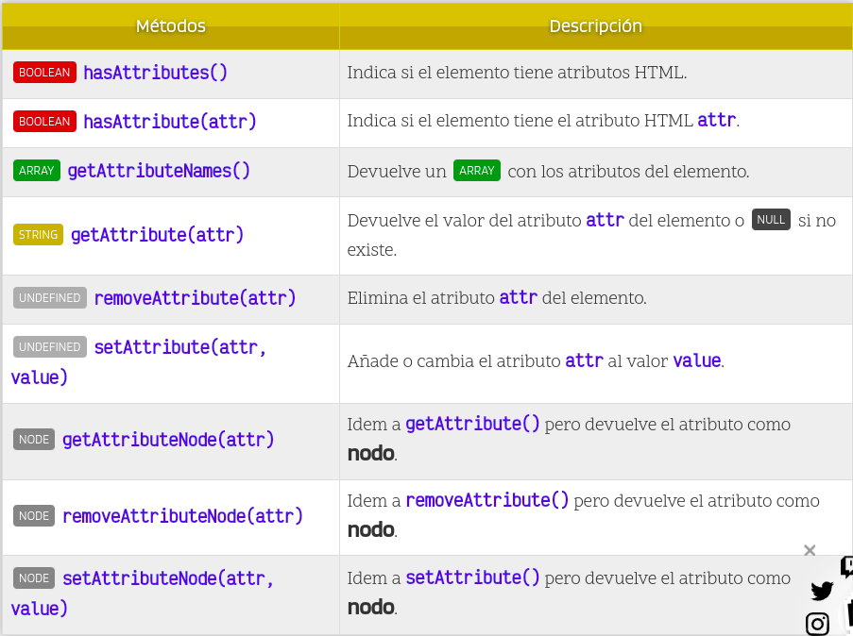

// Obtenemos <div id="page" class="info data dark" data-number="5"></div>
const div = document.querySelector("#page");

div.hasAttribute("data-number"); // true (data-number existe)
div.hasAttributes(); // true (tiene 3 atributos)

div.getAttributeNames(); // ["id", "data-number", "class"]
div.getAttribute("id"); // "page"

div.removeAttribute("id"); // class="info data dark" y data-number="5"
div.setAttribute("id", "page"); // Vuelve a añadir id="page"

Usando fragmentos
En algunas ocasiones, nos puede resultar muy interesante utilizar fragmentos. Los fragmentos son una especie de documento paralelo, aislado de la página con la que estamos trabajando, que tiene varias características:

No tiene elemento padre. Está aislado de la página o documento.
Es mucho más simple y ligero (mejor rendimiento).
Si necesitamos hacer cambios consecutivos, no afecta al reflow (repintado de un documento).

Reemplazar contenido
Comenzaremos por la familia de propiedades siguientes, que enmarcamos dentro de la categoría de reemplazar contenido de elementos HTML. Se trata de una vía rápida con la cuál podemos añadir (o más bien, reemplazar) el contenido de una etiqueta HTML.
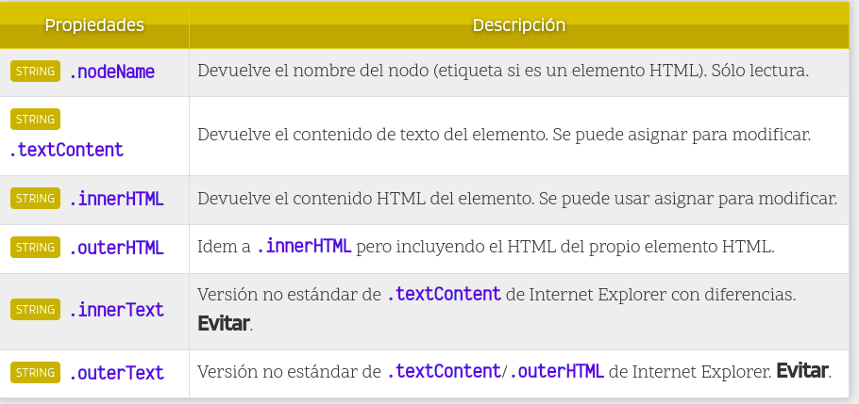
Las propiedades son las siguientes:

La propiedad textContent
La propiedad .textContent nos devuelve el contenido de texto de un elemento HTML. Es útil para obtener (o modificar) sólo el texto dentro de un elemento, obviando el etiquetado HTML:

const div = document.querySelector("div"); // <div></div>
div.textContent = "Hola a todos"; // <div>Hola a todos</div>
div.textContent; // "Hola a todos"

Observa que también podemos utilizarlo para reemplazar el contenido de texto, asignándolo como si fuera una variable o constante. En el caso de que el elemento tenga anidadas varias etiquetas HTML una dentro de otra, la propiedad .textContent se quedará sólo con el contenido textual completo, como se puede ver en el siguiente ejemplo:

// Obtenemos <div class="info">Hola <strong>amigos</strong></div>
const div = document.querySelector(".info");
div.textContent; // "Hola amigos"

La propiedad innerHTML
Por otro lado, la propiedad .innerHTML nos permite hacer lo mismo, pero interpretando el código HTML indicado y renderizando sus elementos:

const div = document.querySelector(".info"); // <div class="info"></div>
div.innerHTML = "<strong>Importante</strong>"; // Interpreta el HTML
div.innerHTML; // "<strong>Importante</strong>"
div.textContent; // "Importante"
div.textContent = "<strong>Importante</strong>"; // No interpreta el HTML

Observa que la diferencia principal entre .innerHTML y .textContent es que el primero renderiza e interpreta el marcado HTML, mientras que el segundo lo inserta como contenido de texto literalmente.

Por otro lado, la propiedad .outerHTML es muy similar a .innerHTML. Mientras que esta última devuelve el código HTML del interior de un elemento HTML, .outerHTML devuelve también el código HTML del propio elemento en cuestión. Esto puede ser muy útil para reemplazar un elemento HTML combinándolo con .innerHTML:

const data = document.querySelector(".data");
data.innerHTML = "<h1>Tema 1</h1>";
data.textContent; // "Tema 1"
data.innerHTML; // "<h1>Tema 1</h1>"
data.outerHTML; // "<div class="data"><h1>Tema 1</h1></div>"

En este ejemplo se pueden observar las diferencias entre las propiedades .textContent (contenido de texto), .innerHTML (contenido HTML) y .outerHTML (contenido y contenedor HTML).

Insertar elementos
A pesar de que los métodos anteriores son suficientes para crear elementos y estructuras HTML complejas, sólo son aconsejables para pequeños fragmentos de código o texto, ya que en estructuras muy complejas (con muchos elementos HTML) la legibilidad del código sería menor y además, el rendimiento podría resentirse.
Hemos aprendido a crear elementos HTML y sus atributos, pero aún no hemos visto como añadirlos al documento HTML actual (conectarlos al DOM), operación que se puede realizar de diferentes formas mediante los siguientes métodos disponibles:
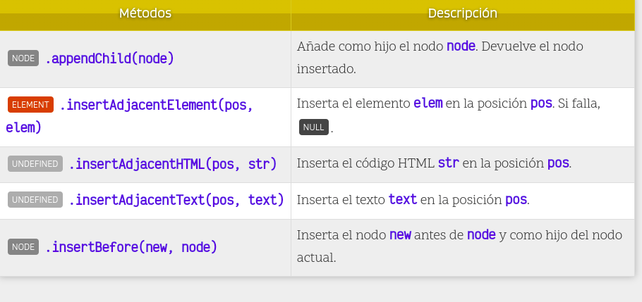

De ellos, probablemente el más extendido es .appendChild(), no obstante, la familia de métodos .insertAdjacent*() también tiene buen soporte en navegadores y puede usarse de forma segura en la actualidad.

El método appendChild()
Uno de los métodos más comunes para añadir un elemento HTML creado con Javascript es appendChild(). Como su propio nombre indica, este método realiza un «append», es decir, inserta el elemento como un hijo al final de todos los elementos hijos que existan.
Es importante tener clara esta particularidad, porque aunque es lo más común, no siempre querremos insertar el elemento en esa posición:

const img = document.createElement("img");
img.src = "https://lenguajejs.com/assets/logo.svg";
img.alt = "Logo Javascript";
document.body.appendChild(img);

En este ejemplo podemos ver como creamos un elemento <img> que aún no está conectado al DOM. Posteriormente, añadimos los atributos src y alt, obligatorios en una etiqueta de imagen. Por último, conectamos al DOM el elemento, utilizando el método .appendChild() sobre document.body que no es más que una referencia a la etiqueta <body> del documento HTML.
Veamos otro ejemplo:
const div = document.createElement("div");
div.textContent = "Esto es un div insertado con JS.";
const app = document.createElement("div"); // <div></div>
app.id = "app"; // <div id="app"></div>
app.appendChild(div); // <div id="app"><div>Esto es un div insertado con JS</div></div>

En este ejemplo, estamos creando dos elementos, e insertando uno dentro de otro. Sin embargo, a diferencia del anterior, el elemento app no está conectado aún al DOM, sino que lo tenemos aislado en esa variable, sin insertar en el documento. Esto ocurre porque app lo acabamos de crear, y en el ejemplo anterior usabamos document.body que es una referencia a un elemento que ya existe en el documento.

Los métodos insertAdjacent*()
Los métodos de la familia insertAdjacent son bastante más versátiles que .appendChild(), ya que permiten muchas más posibilidades. Tenemos tres versiones diferentes:

.insertAdjacentElement() donde insertamos un objeto
.insertAdjacentHTML() donde insertamos código HTML directamente (similar a innerHTML)
.insertAdjacentText() donde no insertamos elementos HTML, sino un con texto
En las tres versiones, debemos indicar por parámetro un pos como primer parámetro para indicar en que posición vamos a insertar el contenido. Hay 4 opciones posibles:

beforebegin: El elemento se inserta antes de la etiqueta HTML de apertura.
afterbegin: El elemento se inserta dentro de la etiqueta HTML, antes de su primer hijo.
beforeend: El elemento se inserta dentro de la etiqueta HTML, después de su último hijo. Es el equivalente a usar el método .appendChild().
afterend: El elemento se inserta después de la etiqueta HTML de cierre.
Veamos algunos ejemplo aplicando cada uno de ellos con el método .insertAdjacentElement():

const div = document.createElement("div"); // <div></div>
div.textContent = "Ejemplo"; // <div>Ejemplo</div>

const app = document.querySelector("#app"); // <div id="app">App</div>

app.insertAdjacentElement("beforebegin", div);
// Opción 1: <div>Ejemplo</div> <div id="app">App</div>

app.insertAdjacentElement("afterbegin", div);
// Opción 2: <div id="app"> <div>Ejemplo</div> App</div>

app.insertAdjacentElement("beforeend", div);
// Opción 3: <div id="app">App <div>Ejemplo</div> </div>

app.insertAdjacentElement("afterend", div);
// Opción 4: <div id="app">App</div> <div>Ejemplo</div>

Ten en cuenta que en el ejemplo muestro varias opciones alternativas, no lo que ocurriría tras ejecutar las cuatro opciones una detrás de otra.

Por otro lado, notar que tenemos tres versiones en esta familia de métodos, una que actua sobre elementos HTML (la que hemos visto), pero otras dos que actuan sobre código HTML y sobre nodos de texto. Veamos un ejemplo de cada una:

app.insertAdjacentElement("beforebegin", div);
// Opción 1: <div>Ejemplo</div> <div id="app">App</div>

app.insertAdjacentHTML("beforebegin", '<p>Hola</p>');
// Opción 2: <p>Hola</p> <div id="app">App</div>

app.insertAdjacentText("beforebegin", "Hola a todos");
// Opción 3: Hola a todos <div id="app">App</div>

El método insertBefore()
Por último, el método insertBefore(newnode, node) es un método más específico y menos utilizado en el que se puede especificar exactamente el lugar a insertar un nodo. El parámetro newnode es el nodo a insertar, mientras que node puede ser:

null; insertando newnode después del último nodo hijo. Equivalente a .appendChild().
Node o element; insertando newnode antes de dicho node de referencia.

Eliminar elementos
Al igual que podemos insertar o reemplazar elementos, también podemos eliminarlos. Ten en cuenta que al «eliminar» un nodo o elemento HTML, lo que hacemos realmente no es borrarlo, sino desconectarlo del DOM o documento HTML, de modo que no están conectados, pero siguen existiendo.

El método remove()
Probablemente, la forma más sencilla de eliminar nodos o elementos HTML es utilizando el método .remove() sobre el nodo o etiqueta a eliminar:

const div = document.querySelector(".deleteme");

div.isConnected; // true
div.remove();
div.isConnected; // false

En este caso, lo que hemos hecho es buscar el elemento HTML <div class="deleteme"> en el documento HTML y desconectarlo de su elemento padre, de forma que dicho elemento pasa a no pertenecer al documento HTML.

Sin embargo, existen algunos métodos más para eliminar o reemplazar elementos:

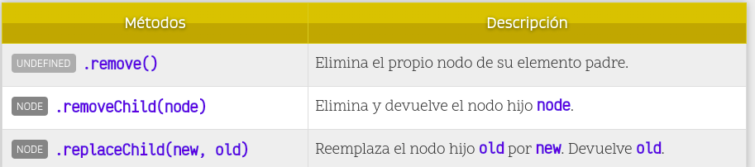

El método .remove() se encarga de desconectarse del DOM a sí mismo, mientras que el segundo método, .removeChild(), desconecta el nodo o elemento HTML proporcionado. Por último, con el método .replaceChild() se nos permite cambiar un nodo por otro.

El método removeChild()
En algunos casos, nos puede interesar eliminar un nodo hijo de un elemento. Para esas situaciones, podemos utilizar el método .removeChild(node) donde node es el nodo hijo que queremos eliminar:

const div = document.querySelector(".item:nth-child(2)"); // <div class="item">2</div>
document.body.removeChild(div); // Desconecta el segundo .item

El método replaceChild()
De la misma forma, el método replaceChild(new, old) nos permite cambiar un nodo hijo old por un nuevo nodo hijo new. En ambos casos, el método nos devuelve el nodo reemplazado:

const div = document.querySelector(".item:nth-child(2)");
const newnode = document.createElement("div");
newnode.textContent = "DOS";
document.body.replaceChild(newnode, div);

La propiedad className
Javascript tiene a nuestra disposición una propiedad .className en todos los elementos HTML. Dicha propiedad contiene el valor del atributo HTML class como un , y puede tanto leerse como reemplazarse:

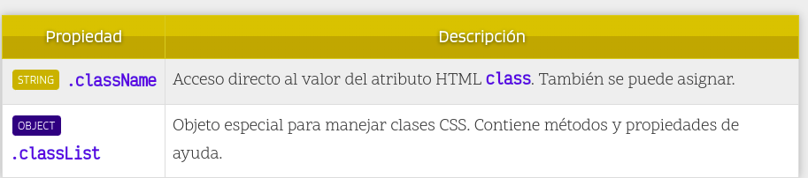

La propiedad .className viene a ser la modalidad directa y rápida de utilizar el getter .getAttribute("class") y el setter .setAttribute("class", v). Veamos un ejemplo utilizando estas propiedades y métodos y su equivalencia:

const div = document.querySelector(".element");

// Obtener clases CSS
div.className; // "element shine dark-theme"
div.getAttribute("class"); // "element shine dark-theme"

// Modificar clases CSS
div.className = "elemento brillo tema-oscuro";
div.setAttribute("class", "elemento brillo tema-oscuro");

Trabajar con .className tiene una limitación cuando trabajamos con múltiples clases CSS, y es que puedes querer realizar una manipulación sólo en una clase CSS concreta, dejando las demás intactas. En ese caso, modificar clases CSS mediante una asignación .className se vuelve poco práctico.

Probablemente, la forma más interesante de manipular clases desde Javascript es mediante el objeto .classList.

El objeto classList
Para trabajar más cómodamente, existe un sistema muy interesante para trabajar con clases: el objeto classList. Se trata de un objeto especial que contiene una serie de ayudantes que permiten trabajar con las clases de forma más intuitiva y lógica.

Si accedemos a .classList, nos devolverá un array (no es exactamente un array, sino un DOMTokenList) de clases CSS de dicho elemento. Pero además, incorpora una serie de métodos ayudantes que nos harán muy sencillo trabajar con clases CSS:

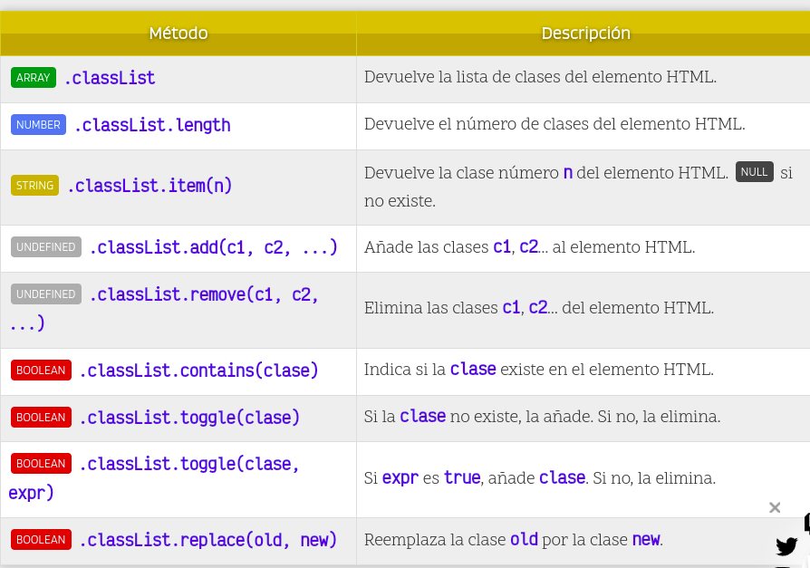

Acceder a clases CSS
Al margen de acceder a la lista de clases mediante .classList y al número de clases del elemento con .classList.length, es posible acceder a la propiedad .classList.values para obtener un string como lo haría .className:
const div = document.querySelector("#page");
div.classList; // ["info", "data", "dark"] (DOMTokenList)
div.classList.length; // 3
Array.from(div.classList) // ["info", "data", "dark"] (Array)
[...div.classList]; // ["info", "data", "dark"] (Array)
div.classList.values; // "info data dark" (String)
div.classList.item(0); // "info"
div.classList.item(1); // "data"
div.classList.item(3); // null
Añadir y eliminar clases CSS
Los métodos .classList.add() y .classList.remove() permiten indicar una o múltiples clases CSS a añadir o eliminar. Observa el siguiente código donde se ilustra un ejemplo:

const div = document.querySelector("#page");
div.classList.add("uno", "dos"); // No devuelve nada.
div.classList; // ["info", "data", "dark", "uno", "dos"]
div.classList.remove("uno", "dos"); // No devuelve nada.
div.classList; // ["info", "data", "dark"]

Al utilizar los métodos .add() o .remove(), en el caso de que se añada una clase CSS que ya existía previamente, o que se elimine una clase CSS que no existía, simplemente no ocurrirá nada.

Comprobar si existen clases CSS
Con el método .classList.contains() podemos comprobar si existe una clase en un elemento HTML, ya que nos devuelve un boolean indicandonos si está presente o no:

const div = document.querySelector("#page");

div.classList; // ["info", "data", "dark"]
div.classList.contains("info"); // Devuelve `true` (existe esa clase)
div.classList.contains("warning"); // Devuelve `false` (no existe esa clase)

Conmutar o alternar clases CSS
Otro ayudante muy interesante es el del método .classList.toggle(), que lo que hace es añadir o eliminar la clase CSS dependiendo de si ya existía previamente. Es decir, añade la clase si no existía previamente o elimina la clase si existía previamente:

const div = document.querySelector("#page");
div.classList; // ["info", "data", "dark"]
div.classList.toggle("info"); // Como "info" existe, lo elimina. Devuelve "false"
div.classList; // ["data", "dark"]
div.classList.toggle("info"); // Como "info" no existe, lo añade. Devuelve "true"
div.classList; // ["info", "data", "dark"]

Reemplazar una clase CSS
Por último, tenemos un método .classList.replace() que nos permite reemplazar la primera clase indicada por parámetro, por la segunda. Veamos este método en acción:

const div = document.querySelector("#page");

div.classList; // ["info", "data", "dark"]

div.classList.replace("dark", "light"); // Devuelve `true` (se hizo el cambio)
div.classList.replace("warning", "error"); // Devuelve `false` (no existe la clase warning)

